**i Giorni della Musica al Ruzzini Palace di Venezia   
con i Concerti Ciani**

**domenica 16 dicembre 2012 ore 17.00**

***ingresso libero***

**MARIA VICTORIA HERNANDEZ pianista**

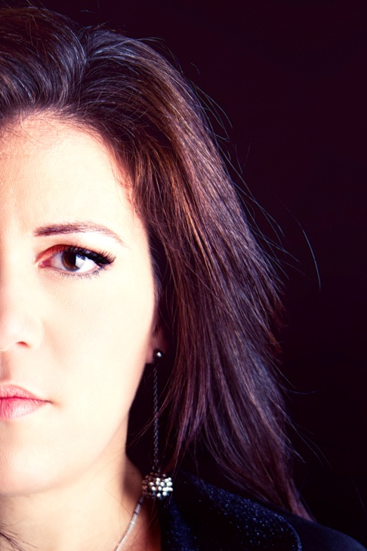

**F. Chopin** Valse op. 62 n. 2

**F. Chopin** Valse La bemolle op. postuma

**F. Chopin** Notturno in do diesis op. postuma

**F. Chopin** Notturno op. 27

**F. Chopin** 4 Ballate

*n.1 in Sol minore Op. 23*  
 *n.2 fa maggiore Op.38  
 n.3 la bemolle maggiore Op.47  
 n.4 fa minore op.52*

**MARIA VICTORIA HERNANDEZ, pianista,** nata a Cuba, inizia giovanissima lo studio del pianoforte. A soli otto anni è vincitrice del primo premio al “Concurso International de Piano de l'Havana”, precoce inizio di una lunga serie di primi premi assoluti in importanti rassegne pianistiche e concorsi nazionali ed internazionali per giovani pianisti. Si diploma in Pianoforte presso il Conservatorio “E.F. Dall’Abaco” di Verona sotto la guida di Adriano Ambrosini. Partecipa alle masterclass dei pianisti Vladimir Lentov, Peter Lang, Renata Zampis, Andres Alen.

Come solista si esibisce in numerose sale italiane e con l’orchesta dell’Arena al Teatro Filarmonico negli anni 1997 e 1998. La particolare predilezione per la musica da camera e l’ampiezza del suo repertorio la portano a collaborare con numerosi cantanti e strumentisti archi fiati in Spagna, Cuba e Italia.

Nel 2011 frequenta con merito, vincendo il concerto solistico in premio, il corso di perfezionamento del pianista Cristiano Burato a Brescia. Attualmente frequenta il II anno di tirocinio al Conservatorio “E.F. Dall’Abaco” di Verona sotto la guida del pianista e direttore Vittorio Bresciani.

Maria Victoria Hernandez svolge inoltre un’intensa attività didattica nella città di Verona collaborando regolarmente con varie scuole musicali. Si esibisce per i Festival Internazionali dell'Associazione Musicale Dino Ciani

Direzione Artistica prof. Maria Lilia Bertola Lani

**RUZZINI PALACE** Campo Santa Maria Formosa - Castello, 5866 - Venezia - tel. 041 2410447 - www.ruzzinipalace.com

**I CONCERTI CIANI** tel. 041 5286092 cell. 335 6083581 concerti@dinociani.com – www.dinociani.com